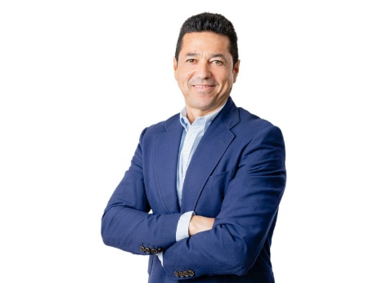
Óscar Lalanne Martínez de la Casa
Alcalde

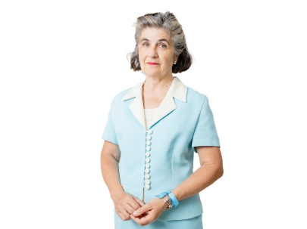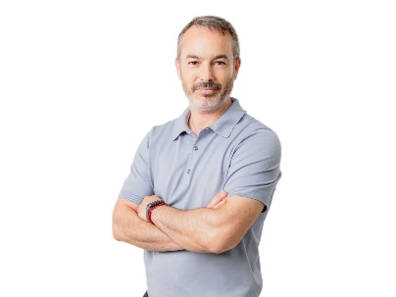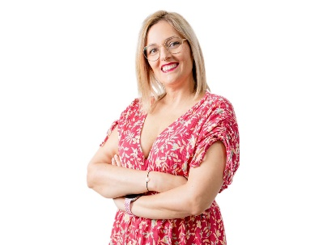
Sara Fernández Pérez
Tercera Teniente Alcalde
Festejos, Seguridad Ciudadana y Emergencias, Mujer, Familia e Igualdad
Martín Alonso Mannens
Segundo Teniente Alcalde
Hacienda, Transparencia y Nuevas Tecnologías
Rosario Pérez García
Primera Teniente Alcalde
Vivienda, Urbanismo, Obras Públicas y Patrimonio
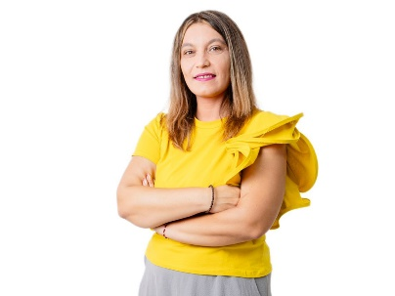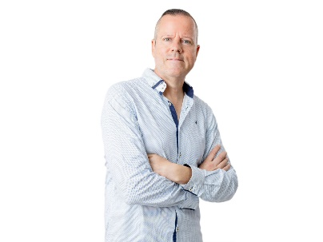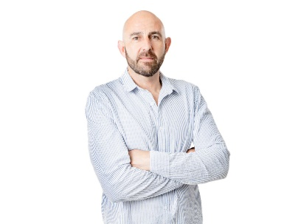
Roberto Caballero Rodríguez
Deportes, Mantenimiento Urbano y Parques y Jardines
Ruth Poderoso Serrano
Cuarta Teniente Alcalde
Desarrollo Local, Recursos Humanos y Turismo
Alberto Cuenca Serrano
Quinto Teniente Alcalde
Administración, Industria, Relaciones Institucionales y Comunicación
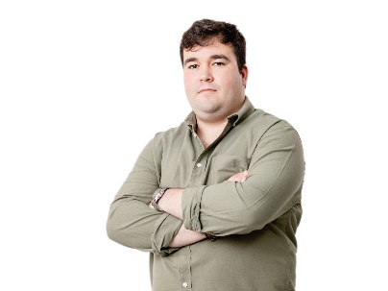
María Luisa de Paz Gómez
Bienestar Social, Educación, Movilidad y Transportes Educación
Alberto Rivas González
Cultura, Participación Ciudadana e Infancia, Adolescencia y Juventud
Daniel Martínez Parro
Medio Ambiente y Economía Circular, Mayores, Promoción y Prevención de la Salud, Bienestar animal y Consumo.
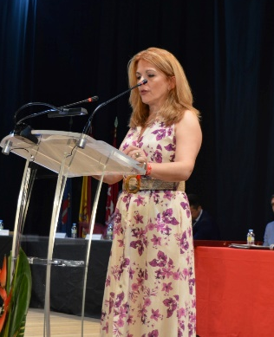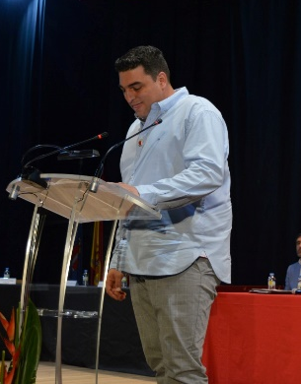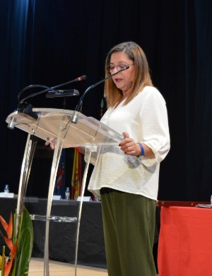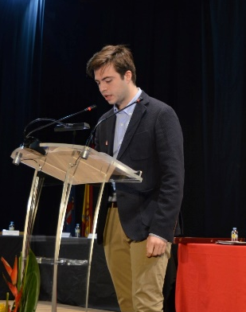
Álvaro Berrocosa Pérez
María Milagros del Pino Suela
Raúl Fernández Hernández
Ana María Millán Pleite
Portavoz Grupo Municipal PSOE

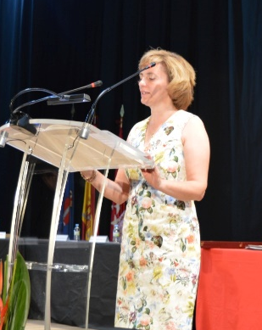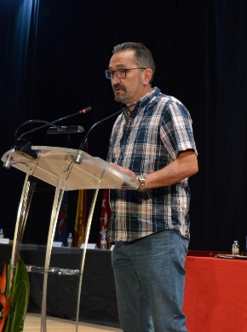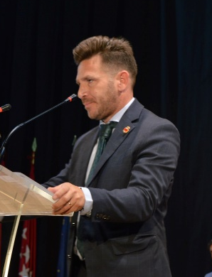
Héctor Andrés Barreto Basgall
María Teresa González Martínez
Portavoz Grupo Municipal VOX
Guillermo Blázquez Domínguez
Portavoz Grupo Municipal Podemos-IU-AV

